Medizinische Bildverarbeitung

Übung 1 – PCA

# Kovarianzmatrix

## b) Kovarianz

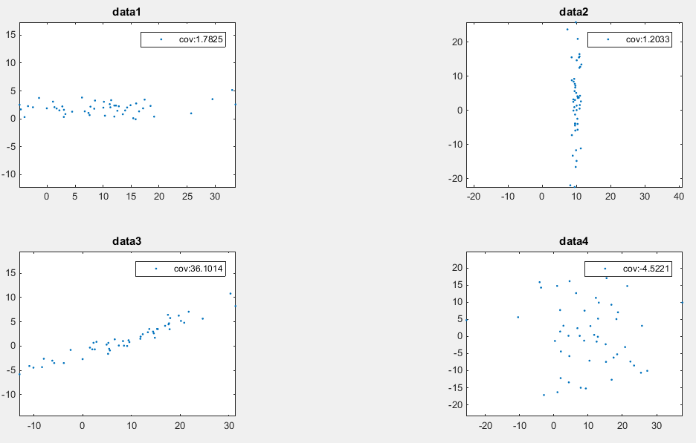

Bsp.: data3

$C_{data3}=\begin{matrix}110.4927 & 36.1014 \\ 36.1014 & 12.7527\end{matrix}$

Varianz der X-Achse: 110.4927  
(durchschnittliche Abweichung der X-Werte vom Mittelwert aller X-Werte)

Varianz der Y-Achse: 12.7527  
(durchschnittliche Abweichung der Y-Werte vom Mittelwert aller Y-Werte)

Kovarianz: 36.1014  
(Maßzahl für den lin. Zusammenhang von X und Y 🡪 hoch, da wenn X groß, Y auch groß)

# PCA

## a) PCA-Plot

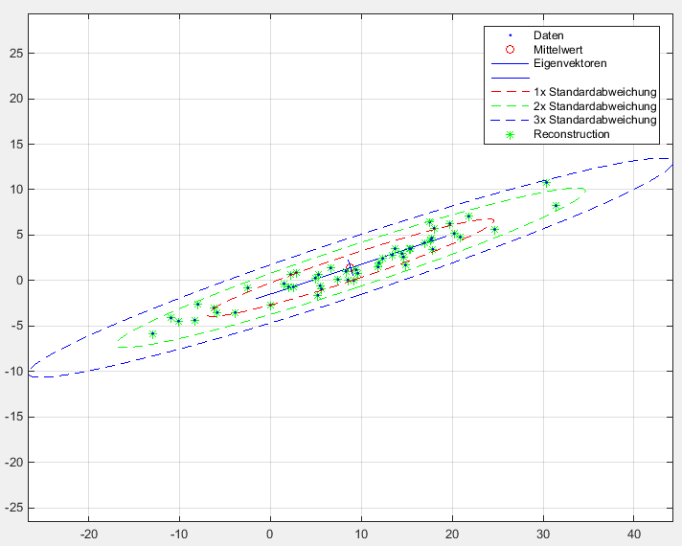

## b) Eigenvektoren

Richtung der Achsen des neuen Koordinatensystems

## c) Eigenwerte

Länge (und Wichtigkeit) der Achsen des neuen Koordinatensystems

## d) fehlender Mittelwertabzug

Wird der Mittel nicht abgezogen, bleibt ein Offset erhalten und die Daten werden nicht zentriert.

# Unterraum-Projektion

## a) Rekonstruktion (Hauptvektor)

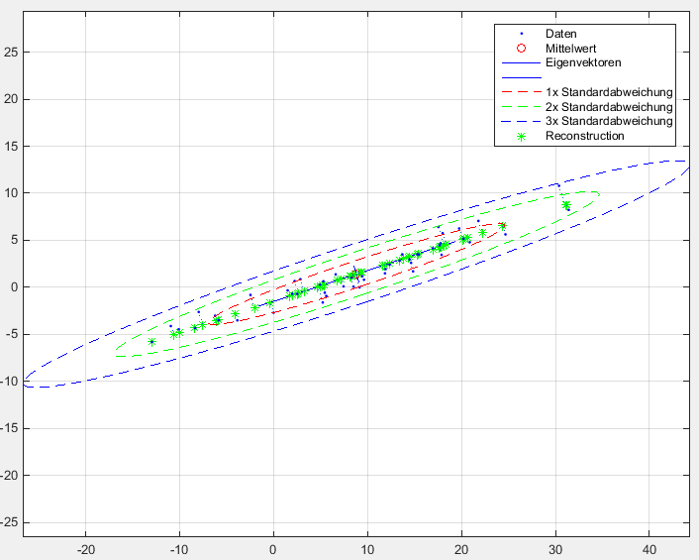

2D Daten 🡪(Projektion)🡪 1D Daten 🡪(Rekonstruktion)🡪 2D Daten

Effekt auf Datenpunkte: Datenpunkte verlieren Wert der 2. Dimension und liegen nur noch auf dem Eigenvektor mit dem größten Eigenwert.

durchschnittlicher Fehler:

* X-Achse: 0.2270
* Y-Achse: 0.6893

## b) Rekonstruktion (Nebenvektor)

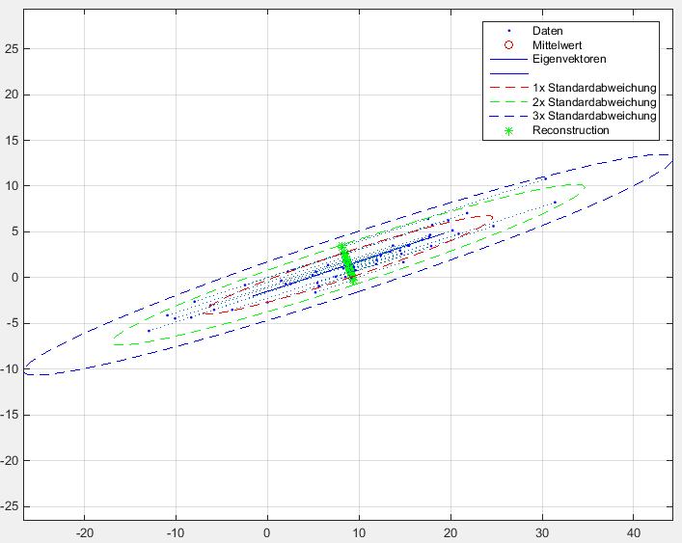

durchschnittlicher Fehler:

* X-Achse: 8.4626
* Y-Achse: 2.7868

Um die Datenmatrix mit möglichst geringem darzustellen, werden die k Eigenvektoren mit den größten dazugehörigen Eigenwerten verwendet (in unserem Fall: 2D 🡪 k=1).

# Untersuchungen in 3D

## a) 3D – PCA

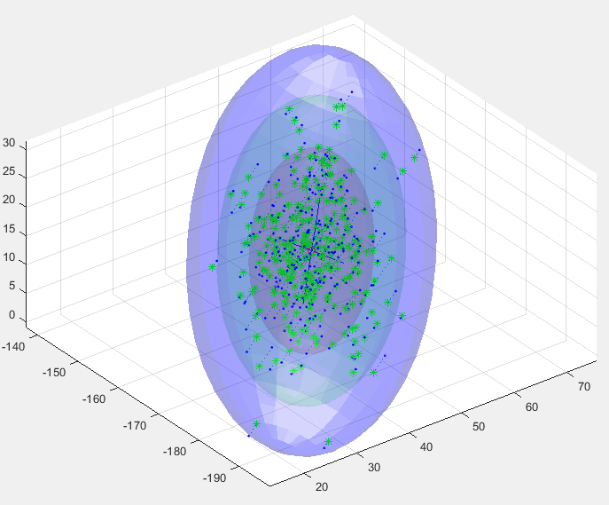

Relationen:

* umso größer die **Varianz** (der Kovarianzmatrix) der Daten einer Achse, umso
  + größer sind die **Eigenwerte** dieser Achse
  + größer ist die **Standardabweichung** dieser Achse
  + **Eigenvektoren** sind normiert und stehen nicht in Relation zur Varianz

## b) 3D – Unterraum-Projektion

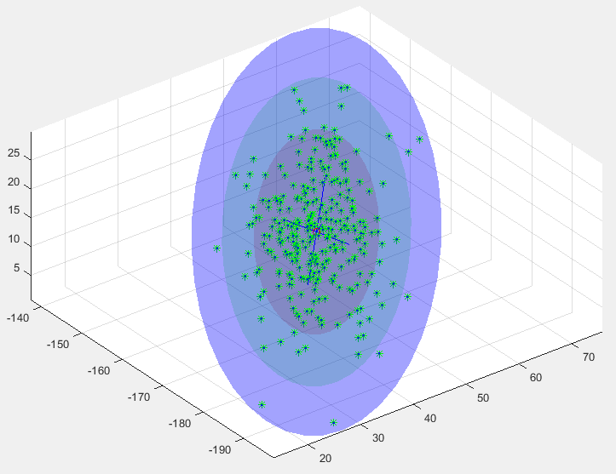

3D Daten 🡪(Projektion)🡪 2D Daten (da Unterraum auf 2 Eigenvektoren aufgespannt) 🡪(Rekonstruktion)🡪 3D Daten

durchschnittlicher Fehler:

* X-Achse: 0.2097
* Y-Achse: 0.8539
* Z-Achse: 1.5003

Bei dem Ergebnis der Rekonstruktion ist die Information der 3. Dimension verloren gegangen. Es liegen alle Datenpunkte auf einer Ebene (Standardabweichung der 3. Dimension = 0).

# Shape Model

## b) Standardabweichung

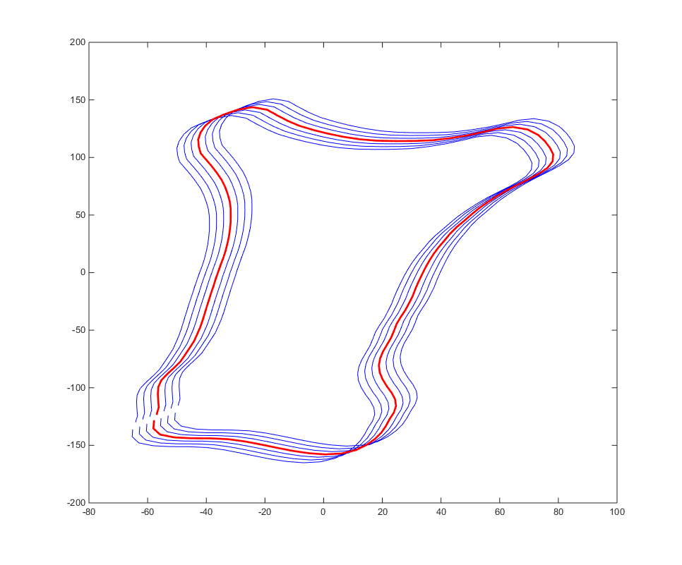

Das Diagramm stellt die -3 bis 3 fache Standardabweichung (blau) zum Meanshape (rot) für jeden Punkt dar. Daran lässt sich erkennen an welchen Stellen, sich die meisten Shapes ähnlich sind und wo die größten Unterschiede bestehen. An den Stellen an denen die Abweichung zum Meanshape minimal ist, sind sich die Shapes ähnlich, die Varianz an diesen Stellen ist niedrig. Dort wo die größten Abweichungen sichtbar sind, unterscheiden sich die Shape Daten am meisten, die Varianz ist groß. Stellen an denen alle Shapes nahe aneinander liegen, eignen sich um den Knochen zu identifizieren.

## c) Shape Model

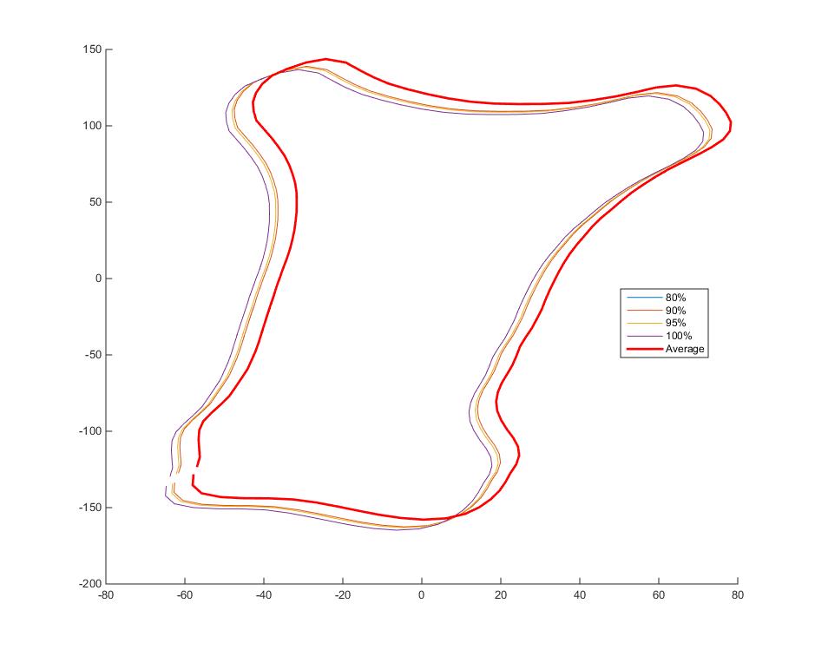

Im Diagramm sind rekonstruierte Shapes aus einem zufällig erzeugten Parametervektor dargestellt. Die Gesamtvarianz ergibt sich aus der Summe der Eigenwerte. Der Parametervektor wurde solange um Werte erweitert, bis das Shape Modell 80%, 90%, 95% und 100% der Gesamtvarianz beinhaltet.

|  |  |
| --- | --- |
| Anteil der Gesamtvarianz | Erreicht nach Anzahl Parameterwerten |
| 80% | 3 |
| 90% | 3 |
| 95% | 5 |
| 100% | 13 |

Es ist zu erkennen, dass je mehr Werte der Parametervektor enthält, und damit größeren Anteil an der Gesamtvarianz hat, sich das Shape immer weiter vom Meanshape entfernt.